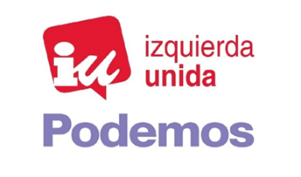
AL PLENO DEL AYUNTAMIENTO DE PALENCIA.

Don Rodrigo San Martín Franco, que actúa como portavoz del grupo municipal de Izquierda Unida-Podemos en el Ayuntamiento de Palencia, al amparo de lo dispuesto en el artículo 97.3 del Reglamento de Organización y Funcionamiento y Régimen Jurídico de las Entidades Locales, presenta al pleno corporativo la siguiente

MOCIÓN CON MOTIVO DE LA CONVERSIÓN DE SAREB EN UN INSTRUMENTO PARA GARANTIZAR EL DERECHO A LA VIVIENDA Y LOS MECANISMOS DE CESIÓN A LOS AYUNTAMIENTOS
EXPOSICIÓN DE MOTIVOS
La creación de una sociedad de gestión de activos inmobiliarios, popularmente conocida como banco malo, fue una de las condiciones impuestas en el MoU, el Memorándum de Entendimiento firmado con la Unión Europea para el rescate de España en 2012.
La Sociedad de Gestión de Activos procedentes de la Restructuración Bancaria, en adelante SAREB, fue creada con el objetivo de comprar parte de los activos tóxicos y problemáticos que tenía la banca para “limpiar” sus balances y eliminar el lastre que en ellos tenían los activos “improductivos”. Viviendas y suelos que estaban en poder de las entidades después de haber sido ejecutadas las garantías e hipotecas de quienes no habían pagado los préstamos firmados, además de los créditos fallidos con enormes dificultades de recuperación, fueron traspasados a este “banco malo” para que las entidades se quitasen de encima el lastre de tener que provisionar esos activos que no les generaban más que gastos y les obligaban a reservar capital.
Para que no impactase negativamente en las cuentas de las Administraciones Públicas, SAREB se constituyó con mayoría de accionistas privados sin consolidar su balance con las cuentas del Estado. Sin embargo, fue financiada con recursos públicos que suponían un 95,31% del total pero el porcentaje de propiedad accionarial público solo sería del 45,68%. Al mismo tiempo, los socios privados que aportaban solamente el 4,69% de la financiación total, se quedaban con el 54,33% de las acciones.
La notificación de la Unión Europea de abril de 2021 en el contexto del Procedimiento de Déficit Excesivo de 2020 desmontó la estrategia y supuso la integración contable de SAREB como parte de las Administraciones Públicas.
Como consecuencia de la reclasificación, la actividad de la compañía repercute directamente sobre las cuentas públicas con efectos desde 2020. Ello ha supuesto un incremento en el déficit público de 2020 de 9.891 millones de euros (0,88% del PIB) y un incremento de la deuda PDE consolidada de las Administraciones Públicas de 34.145 millones de euros en diciembre de 2020 (3,05% del PIB). Del mismo modo, en los sucesivos ejercicios, las operaciones de disposición de su activo por parte de SAREB, así como sus resultados contables, afectarán al saldo de las cuentas nacionales del sector de las Administraciones Públicas.
SAREB adquirió por tanto inmuebles, créditos y suelo por valor de 50.781 millones de euros después de aplicar un descuento medio del 52% sobre el que tenían en las entidades. Es decir, activos contabilizados en las entidades bancarias nacionalizadas por 107.121 millones de euros, fueron adquiridos por el “banco malo” por 50.781 millones.
A pesar de esa rebaja aparentemente elevada, se traspasaron mucho más caros de lo que realmente valían. De hecho, la Comisión Europea indicó en diciembre de 2012, que el descuento medio con el que SAREB debería haber adquirido los activos era de un 72%. Es decir, suponía casi 20 puntos porcentuales sobre el valor bruto de traspaso realmente practicado. Se compraron los inmuebles, el suelo y los créditos por 18.000 millones de euros más de lo que valían.
El ministro de Economía, Luis de Guindos, aseguraba en noviembre de 2012, sólo unos meses después de la creación de la SAREB, que la sociedad no sólo no les costaría dinero a los contribuyentes españoles, sino que, a lo largo de su vida, ofrecería una rentabilidad del 15%.
Sin embargo, en junio de 2021 la sociedad había consumido los 1.200 millones aportados de capital y los 3.600 millones de deuda subordinada que habían suscrito los accionistas. En total 4.800 millones. Pero además el patrimonio neto de SAREB era negativo en casi 9.700 millones de euros. En total un quebranto contable que asciende a unos 14.500 millones de euros de los que 12.000 millones son públicos.
El resultado de todo lo anterior ha sido la aprobación de un Real Decreto para eliminar los límites a la participación del Estado en el accionariado de SAREB, permitiendo así la nacionalización de facto.
La aprobación del Real Decreto-ley 1/2022, de 18 de enero, por el que se modifica el régimen jurídico de las sociedades de gestión de activos y en particular el régimen de la Sociedad de Gestión de Activos procedentes de la Reestructuración Bancaria deja en evidencia la negligente actuación en la gestión de esta sociedad y la necesidad de modificar la forma de actuar al respecto.
Por todo esto, el Grupo Municipal de Izquierda Unida-Podemos, propone al Pleno del Ayuntamiento, la adopción de los siguientes
ACUERDOS

PRIMERO: El pleno del Ayuntamiento de Palencia insta al Gobierno del Estado y al de la Comunidad Autónoma de Castilla y León a facilitar una gestión social del parque de viviendas actual de Sareb integrando las mismas el parque social para garantizar acceso a la vivienda de la población, especialmente la más vulnerable. Para ello se llevará a cabo una gestión activa con las personas que están en precario en viviendas de la Sareb para gestionar alquileres sociales vinculados al nivel de ingresos. Se estima que podrían alcanzar un precio medio de 100 euros mensuales, oscilando entre niveles inferiores para las personas inquilinas en situación de más vulnerabilidad y 300 euros como máximo.
SEGUNDO: El pleno del Ayuntamiento de Palencia insta al Gobierno del Estado y al de la Comunidad Autónoma de Castilla y León a habilitar los mecanismos legales que posibiliten la suspensión de forma indefinida los procedimientos de desahucio con objeto de que los servicios sociales puedan ofrecer soluciones a las personas que habiten viviendas propiedad de SAREB y que se encuentren en situación económica sin alternativa habitacional.
TERCERO: El pleno del Ayuntamiento de Palencia insta a la F.E.M.P. a fomentar el mecanismo para la cesión de viviendas de la SAREB con el fin de que las corporaciones locales puedan gestionar las viviendas y destinarlas a un parque municipal de vivienda de alquiler social.
CUARTO: El pleno del Ayuntamiento de Palencia insta al Gobierno del Estado y al de la Comunidad Autónoma de Castilla y León a realizar las gestiones pertinentes con la Sareb para que el suelo urbanizable que atesora, (más de 72 millones de metros de suelo en desarrollo) tenga un fin como suelo para vivienda pública destinada a alquiler social.
QUINTO: El pleno del Ayuntamiento de Palencia dará traslado de estos acuerdos al Gobierno del Estado, al de la Comunidad Autónoma de Castilla y León y a la F.E.M.P.

En Palencia, a 15 de marzo de 2024.

Fdo.: Rodrigo San Martín Franco.
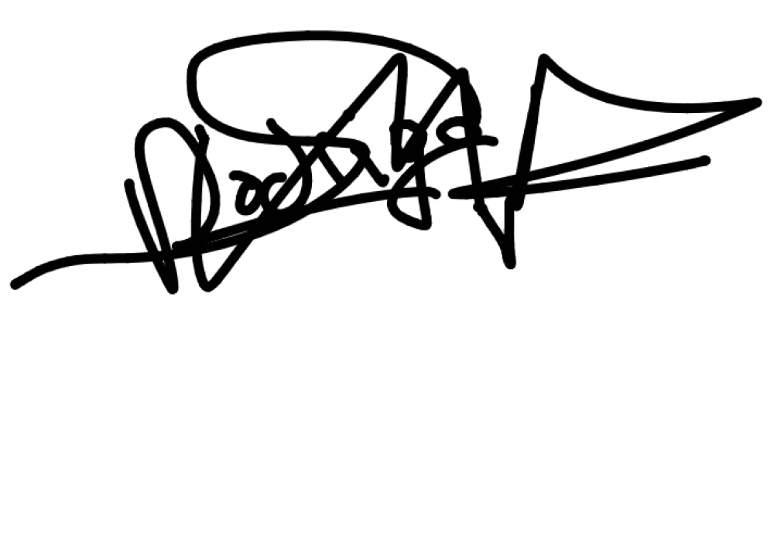

Concejal/a Portavoz del Grupo Municipal de Izquierda Unida-Podemos.

